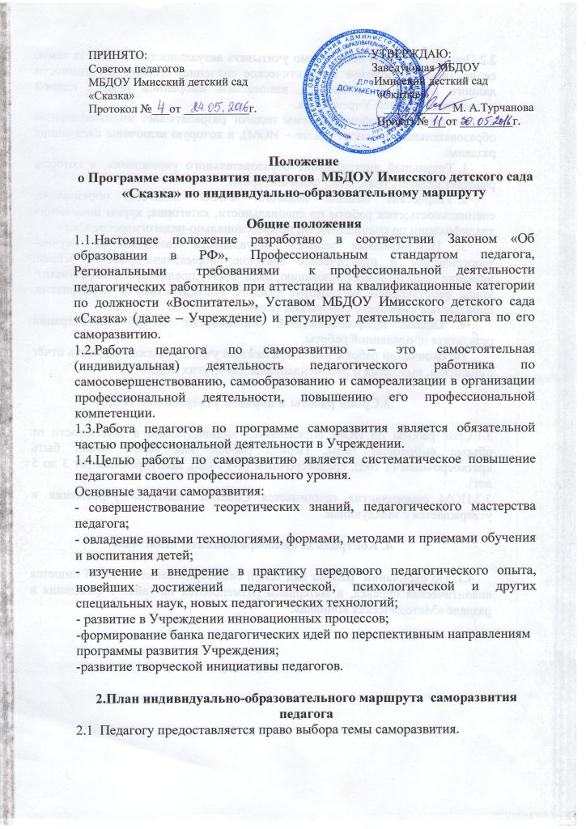

2.2.При выборе темы необходимо учитывать актуальность и важность темы, ее научно-теоретическое и практическое значение, степень освещенности данного вопроса в литературе, взаимосвязь выбранной темы с единой методической темой Учреждения.
2.3.На основании выбранной темы педагог разрабатывает индивидуальный образовательный маршрут (далее – ИОМ), в которую включены следующие разделы:
1. Титульный лист:название образовательного учреждения, в котором работает педагог, тема, ФИО педагога, сроки.
2. Творческая визитка педагога: Ф.И.О. педагога; образование, специальность;стаж работы по специальности, категория; курсы повышения квалификации по специальности; профессионально-педагогическое кредо.
3. Пояснительная записка: актуальность саморазвития, научно-теоретическое и практическое значение, нормативно-правовая основа, название темы по самообразованию; цель, задачи;предполагаемый результат; этапы работы;сроки выполнения каждого этапа;действия и мероприятия, проводимые в процессе работы над темой.
4. Оценка профессиональной деятельности: способ демонстрации результата проделанной работы.
По окончании работы над темой каждый учитель должен написать отчёт с анализом, выводами и рекомендациями для других педагогов

3.Сроки работы и порядок утверждения ИОМ

3.1.Срок работы по ИОМ определяется индивидуально в зависимости от объема выбранной темы. Период работы над темой может быть краткосрочным (1 год), среднесрочным (2-3 года), долгосрочным (от 3 до 5 лет).
3.2.ИОМ саморазвития принимается Советом педагогов учреждения и утверждается с заведующей.

4. Контроль за самообразованием педагогов.

4.1. По окончании работы над темой самообразования по ИОМ пишется аналитическая справка, и материалы размещаются на сайте Учреждения в разделе «Методическая копилка».

